1. ( 1 б.) Яка з рівностей неправильна ?
2. ( 1 б.) Знайдіть значення виразу:
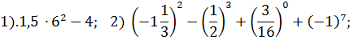
3. ( 2 б.) Обчисліть,використовуючи властивості степеня з натуральним показником.
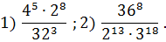
5. ( 1 б.) Яка з рівностей неправильна ?
6. ( 1 б.) Знайдіть значення виразу:
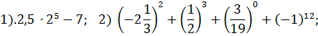
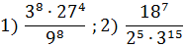
- Обчисліть . Обчисліть .
Обчисліть: .
- В становіть відповідність між виразами (1– 4) і результатами спрощення цих виразів (А-Д).
1) (с²)³ : с⁵ А 0
 | А | Б | В | Г | Д
1
2
3
4
2) с⁷ · с³ : с⁸ Б 1
3) с¹⁰ : (-с⁵ )² В с²
4) (-с² )³ : (с² )² Г - с²
Д с
. №№135, 183, 126

